2017

Trabajo Práctico Especial

Taller de Matemática Computacional TUDAI Facultad de Ciencias Exactas UNCPBA

Junio 2017

Antonela Néspoli

38006317

Introducción

La nave espacial con la que estamos trabajando utiliza un sistema de autenticación bastante obsoleto, que autoriza a realizar disparos laser de acuerdo al DNI introducido. El mismo es simulado con Octave mediante llamadas a la función “my mex service(dni)”*,* que recibe como parámetro un número entero que representa el número de documento del alumno (‘dni’), y devuelve un 1 en caso de autorizar el disparo y un 0 en caso de no autorizarlo.

Nuestro experimento consiste en hacer dos solicitudes de permiso a la función “**my_mex_service”** y evaluar la probabilidad de que ambas solicitudes nos sean denegadas.

E: Pedir permiso dos veces seguidas para tirar.

A: Son dos fallos de solicitud seguidos.

P(A)= x

Desarrollo

Para poder calcular esta probabilidad necesito un programa, que repita el experimento hasta que cumpla con su criterio de convergencia, es decir, hasta que encuentre la probabilidad de obtener dos fallos de solicitud seguidos.

Para esto programe un **motor de Montecarlo**, en la función **“calcular_fallos_sucesivos”**, y declare su criterio de convergencia. Para evitar que converja de forma prematura declare una función “**converge”**, que nos dice que si el total de experimentos realizados es mayor a ‘*N’ (*siendo en mi experimento: *N=150)* y el valor absoluto de la diferencia entre la probabilidad actual y la probabilidad anterior es menor que la variable **“épsilon”,** entonces el experimento converge, es decir: encontró la ‘probabilidad de A (“*P(A)=x”*).

Criterio de convergencia

total_experimentos > N

|prob_ant - prob_act| < ξ

En mi **“script_trabajo_especial”** llame a mi función **“calcular_fallos_sucesivos”** tres veces. En cada llamado le di un valor distinto a la variable **“épsilon”**, calcule el desvió estándar de las 20 primeras y las 20 últimas iteraciones y genere un gráfico con las probabilidades obtenidas.

Resultados

A continuación presento los datos y las gráficas obtenidas para cada valor de épsilon en este experimento:

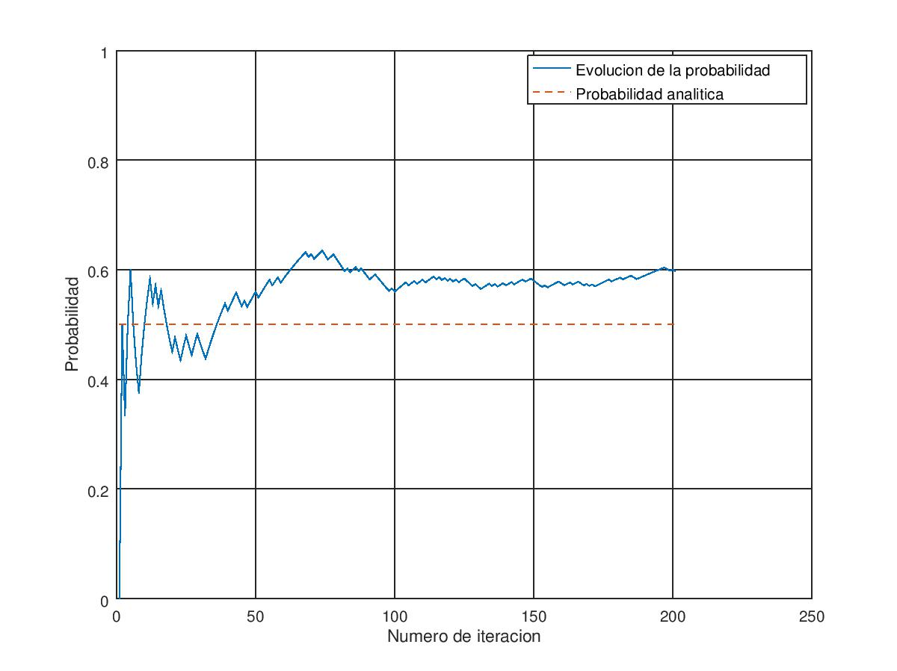

**Primer llamado**

Épsilon = 0,1

P(A) = 0.597015

Desvió Estándar:

20 primeras = 0.130214

20 últimas = 0.00699897

Tiempo = 0.453696 seg.

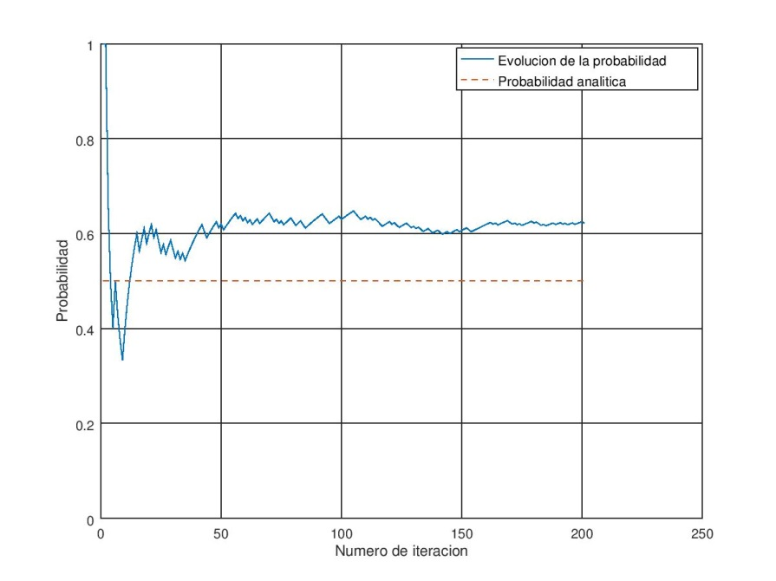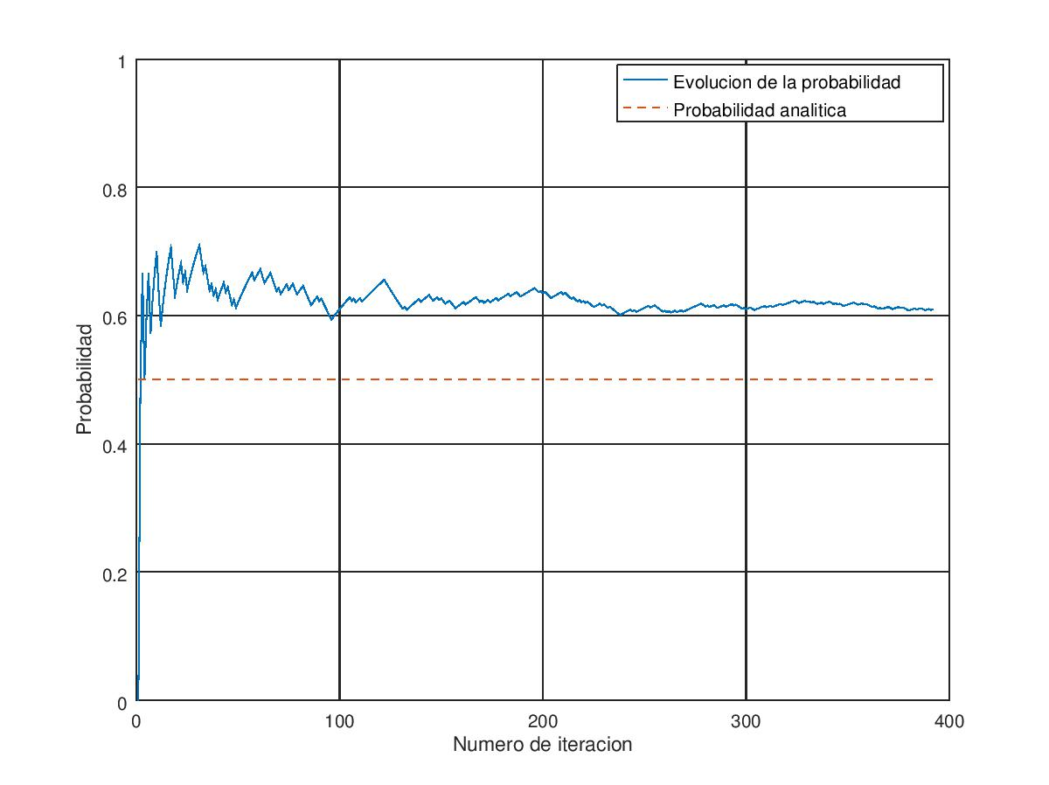

**Segundo llamado:**

Épsilon = 0.01

P(A) = 0.621891

Desvío estándar primeras 20 = 0.17504

Desvío estándar últimas 20 = 0.00222853

Tiempo 0.44425 seg.

**Tercer llamado:**

Épsilon = 0.001

P(A) = 0.609694

Desvío estándar primeras 20 = 0.152123

Desvío estándar últimas 20 = 0.00145058

Tiempo = 0.517969 seg.

Conclusiones

Las conclusiones que puedo sacar de estos experimentos son:

* Mientras más pequeño sea el valor dado a la variable “épsilon” la probabilidad tendera a ser más estable al momento de converger el motor de Montecarlo. Y el tiempo será mayor, dado que serán mayor el número de iteraciones necesarias para lograr esta estabilidad.
* En las tres gráficas podemos observar que al menos las primeras 100 iteraciones son poco estables y al final tienden a estabilizarse.
* Teniendo en cuenta el desvío estándar de las primeras veinte y las últimas veinte iteraciones de cada experimento, al analizar las gráficas, concluimos:
  + En las primeras veinte iteraciones el desvío estándar no se ve afectado por la variable “épsilon”, dado que las probabilidades no están estabilizadas.
  + Al ser el valor de “épsilon” más pequeño el número de iteraciones para estabilizar la probabilidad, será mayor y el desvío estándar tendera a ser más pequeño. Como observamos en los resultados obtenidos en los tres experimentos.